His Excellency

The President of the Islamic Republic of Pakistan

Mr. Asif Ali Zardari  
c/o Botschaft der Islamischen Republik Pakistan

Schaperstr. 29

D-10719 Berlin

__________________________

Place, date / Ort, Datum

Your Excellency,

Please forgive us for approaching you on behalf of the incarcerated Pakistani mother of four, Ms. **Shagufta Kiran**.  
In the early hours of July 29, 2021, security forces from the cybercrime department of the top investigative agency stormed the trained nurse's home and arrested the Christian woman for alleged blasphemy. She is said to have spoken out about the Islamic religion on the social network “WhatsApp” in September of 2020.  
Ms. Shagufta Kiran’ husband and her ten- and twelve-year-old sons were also temporarily taken into custody, but were eventually released. The family is still in danger of falling victim to a lynching.  
On September 18, 2024, the responsible court imposed the death sentence, which is to be carried out after a seven-year prison sentence.  
There is reason to believe that this accusation is only ostensibly about enforcing respect for Islam. In this case, it appears, however, that once more an example was to be set.  
We therefore beseech you, dear Mr. President, to do everything in your power to advocate the release of these detainees and to ensure their safety and that of their families.

Most respectfully,

|  |  |  |
| --- | --- | --- |
| **Name /  Vorname und Name** | **ZIP, place / Adresse, PLZ Ort** | **Signature / Unterschrift** |
|  |  |  |
|  |  |  |
|  |  |  |
|  |  |  |
|  |  |  |
|  |  |  |
|  |  |  |
|  |  |  |
|  |  |  |
|  |  |  |

Formularende

|  |  |
| --- | --- |
|  |  |

|  |  |  |
| --- | --- | --- |
| **Name /  Vorname und Name** | **ZIP, place / Adresse, PLZ Ort** | **Signature / Unterschrift** |
|  |  |  |
|  |  |  |
|  |  |  |
|  |  |  |
|  |  |  |
|  |  |  |
|  |  |  |
|  |  |  |
|  |  |  |
|  |  |  |
|  |  |  |
|  |  |  |

**Translation / Übersetzung:**

Exzellenz,

bitte erlauben Sie uns, dass wir uns wegen der inhaftierten vierfachen pakistanischen Mutter **Shagufta Kiran** an Sie wenden.  
In den frühen Morgenstunden des 29. Juli 2021 stürmten Sicherheitskräfte der Abteilung für Internetkriminalität der obersten Ermittlungsbehörde die Wohnung der gelernten Krankenschwester und nahmen die Christin wegen angeblicher Blasphemie fest. Sie soll sich im September 2020 im sozialen Netzwerk WhatsApp angeblich über die islamische Religion zu Wort gemeldet haben.  
Ihr Ehemann sowie ihre zehn und zwölf Jahre alten Söhne wurden zeitweise ebenso in Gewahrsam genommen, schließlich jedoch freigelassen. Die Familie ist weiter in Gefahr, einem Lynchmord zum Opfer zu fallen. Am 18. September 2024 verhängte das zuständige Gericht das Todesurteil, das nach einer siebenjährigen Haftstrafe vollstreckt werden soll.  
Es gibt berechtigten Grund zu der Annahme, dass es bei dieser Anschuldigung nur vordergründig um die Durchsetzung des Respekts vor dem Islam geht. Vielmehr sollte wohl auch in diesem Fall ein weiteres Mal ein Exempel statuiert werden. Daher bitten wir Sie, alles in Ihrer Macht Stehende zu tun, um auf die Freilassung der Inhaftierten hinzuwirken und für ihre Sicherheit sowie die der Angehörigen Sorge zu tragen.

Mit vorzüglicher Hochachtung

*Informationen zum Aushängen:*

**Pakistan: Mutter von vier Kindern   
zum Tode verurteilt**

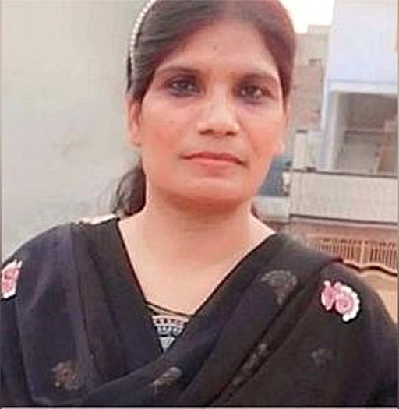 *Die pakistanische Christin Shagufta Kiran. Foto: IDEA*

Zur „Gefangenen des Monats März 2025“ haben die Internationale Gesellschaft für Menschenrechte (IGFM) und die Evangelische Nachrichtenagentur IDEA die pakistanische Christin **Shagufta Kiran** benannt. Sie rufen dazu auf, sich für die zum Tode verurteilte vierfache Mutter einzusetzen.

In den frühen Morgenstunden des 29. Juli 2021 hatten Sicherheitskräfte der Abteilung für Internetkriminalität der obersten Ermittlungsbehörde Pakistans die Wohnung der 40-jährigen gelernten Krankenschwester gestürmt und sie wegen angeblicher Blasphemie festgenommen. Ihr wird zur Last gelegt, über das soziale Netzwerk WhatsApp im September 2020 abschätzige Inhalte über den islamischen Propheten Mohammed geteilt zu haben.

Ihr Ehemann sowie Ihre zehn und zwölf Jahre alten Söhne wurden zeitweise als angebliche Mittäter in Gewahrsam genommen, schließlich jedoch freigelassen. Die Familie ist weiterhin gefährdet, einem Lynchmord zum Opfer zu fallen. Die Mutter befindet sich im Zentralgefängnis in Rawalpindi (Provinz Punjab).

Am 18. September 2024 fällte das zuständige Gericht in der pakistanischen Hauptstadt Islamabad das Todesurteil, das nach einer siebenjährigen Haftstrafe vollstreckt werden soll. Die Verteidigung hat Berufung gegen das Urteil eingelegt.

In Pakistan kommt es immer wieder zu ungerechtfertigten Blasphemie-Anklagen. Die IGFM und IDEA rufen dazu auf, den pakistanischen Präsidenten Asif Ali Zardari in Briefen zu bitten, alles in seiner Macht Stehende für die Freilassung der Christin zu tun und für ihre Sicherheit sowie die ihrer Angehörigen zu sorgen. Verbunden damit ist die Bitte, für die Verurteilte zu beten. Sie hat lediglich ihr Recht auf Religionsfreiheit in Anspruch genommen.

*(Quelle:* [*https://www.idea.de/artikel/pakistan-mutter-von-vier-kindern-zum-tode-verurteilt*](https://www.idea.de/artikel/pakistan-mutter-von-vier-kindern-zum-tode-verurteilt) *)*

KOPIEN:  
  
***>>> Auswärtiges Amt***, Werderscher Markt 1, D-10117 Berlin, Fax: 03018-17-3402,   
E-Mail: [buergerservice@diplo.de](mailto:buergerservice@diplo.de)

***>>> Beauftragte der Bundesregierung für Menschenrechtspolitik und humanitäre Hilfe****, Luise Amtsberg, E-Mail:* [*menschenrechtsbeauftragte@auswaertiges-amt.de*](mailto:menschenrechtsbeauftragte@auswaertiges-amt.de)

***>>> Deutscher Bundestag***, Ausschuss für Menschenrechte und Humanitäre Hilfe, Platz der Republik 1, D-11011 Berlin, Fax: 030-227-36051, E-Mail: [menschenrechtsausschuss@bundestag.de](mailto:menschenrechtsausschuss@bundestag.de)